СООБЩИ, О НЕЛЕГАЛЬНОЙ ТОРГОВЛЕ АЛКОГОЛЯ!!!!
8-83347-2-26-31
02, 102
НЕ ОСТАНЬСЯ РАВНОДУШНЫМ!!!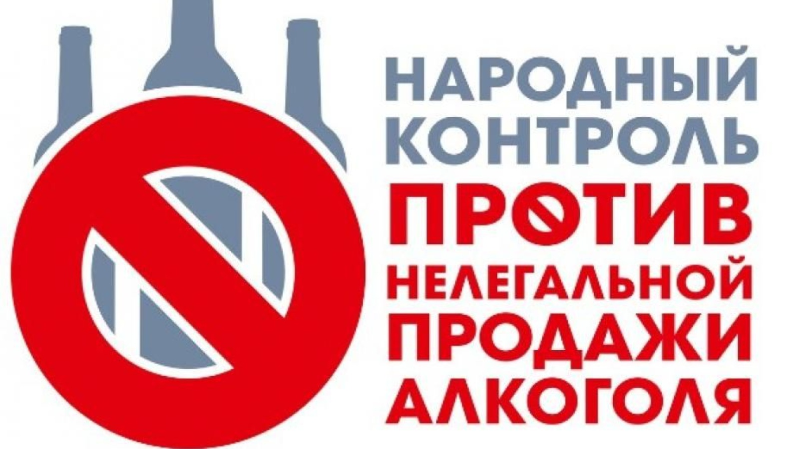
администрация Малмыжского городского поселения

